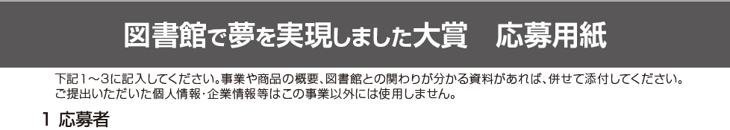

**１応募者**

|  |  |  |  |
| --- | --- | --- | --- |
| (ヨミ) |  | (ヨミ) |  |
| 企業名 |  | 代表者名又は  応募者名 |  |
| 住　　　　所  (自宅・店舗・事業所等) |  | | |
| 連　絡　先 | 電話：　　　　　　　　　　　　　　　FAX： | | |
| 電子メール | | |

**２事業の概要（起業・商品開発・技術開発・経営改善等の内容）について**

設立

|  |
| --- |
| 年　　　月　　日 |
| ■商品やサービス事業について(なぜ、だれに、なにを、どのようにして実現に向かわれたのか) |
|  |
|  |
|  |
|  |
|  |
|  |

**３図書館の活用について**

※ご応募いただいた内容について、鳥取県立図書館の職員が後日取材を行う予定です。概ね５年以内の図書館利用についてご記入ください。

|  |  |
| --- | --- |
| ■どのように活用されましたか？ | |
| 1.資料（図書・雑誌・データベース等）を利用した　　　2.　図書館職員に相談した  3.図書館の相談会を利用した  (起業･経営なんでも相談会、創業･融資相談会、知財･ビジネス相談会、就農相談会など)  4.図書館のセミナーに参加した　　　　　　　　　　　　5.　その他（　　　　　　　　　　　　　） | |
| ■特に役に立った点、活用した資料・情報、継続して利用している状況など | |
|  | |
|  | |
|  | |
| 図書館名  ■利用した  図書館の情報 | 担当者名（もしわかればお書きください） |

**４協力した図書館の情報（※図書館記入欄　図書館が推薦する場合に記入）**

|  |  |
| --- | --- |
| 図書館名 | 担当者名 |

